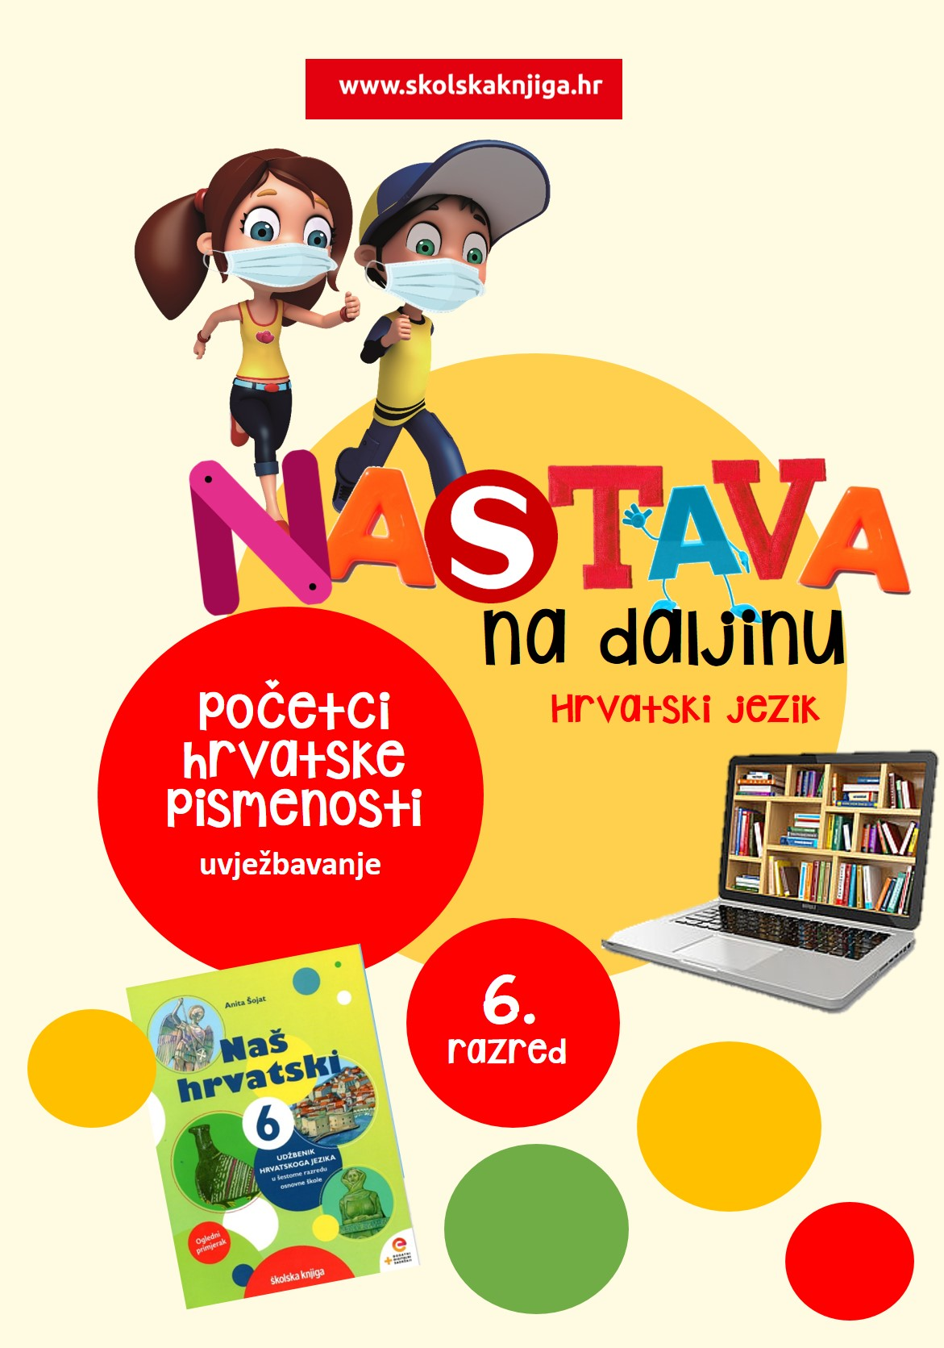

POČETCI HRVATSKE PISMENOSTI

Odgovore napiši na računalu u tekstualni okvir.

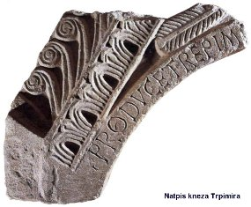

1. a) Kako se naziva dio kamene oltarne ograde, najstariji dokaz hrvatske pismenosti na latinskom jeziku?

b) U kojem je stoljeću nastao?

2. Napiši hrvatska pisma redoslijedom kako su nastajala.

3. Odgovori na pitanja o glagoljici.

a) Kako se naziva glagoljska abeceda?
b) Tko je sastavio glagoljicu?

4. Kako se naziva hrvatska ćirilica

5. Koja pisma prepoznaješ na fotografijama?
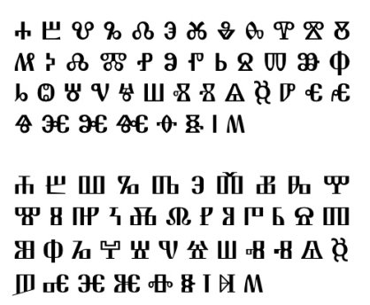
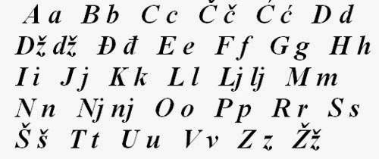

6. Oko koje je godine nastala Bašćanska ploča? Odgovor napiši na praznu crtu.

7. Zašto je Bašćanska ploča važan jezični dokument? Zaokruži slovo ispred točnog odgovora.

a) zato što je prvi hrvatski cjeloviti tekst
b) zato što se spominje ime hrvatskoga kralja
c) zato što je darovnica
d) zato što propisuje zakone

8. Zaokruži ime hrvatskoga vladara čije se ime spominje na Bašćanskoj ploči.
Zvonimir Tomislav Trpimir Branimir

9. Tko je napisao Bašćansku ploču? Odgovor napiši na praznu crtu.

10. Što je sadržaj Bašćanske ploče?

11. Gdje je pronađena Bašćanska ploča? Odgovor napiši na prazne crte.
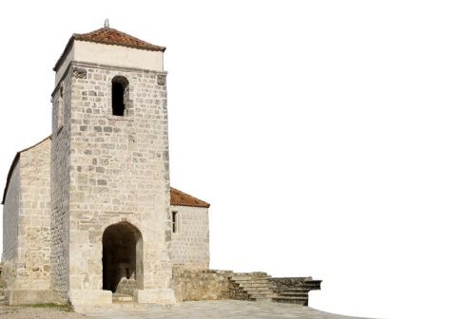

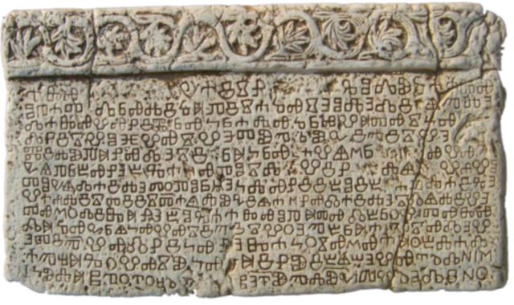

12. Kojim je pismom i jezikom
napisana Bašćanska ploča?

PISMO

JEZIK

13. Odgovori na pitanja o izgledu Bašćanske ploče.

a) Od čega je napravljena Bašćanska ploča?

b) Koliko ima riječi Bašćanska ploča?

b) Koliko redaka ima Bašćanska ploča?

d) Čime je ukrašena u gornjem dijelu?

14. Kako se naziva najstariji rukom pisani zakonski spomenik (na fotografiji)?

15. Koje je godine nastao najstariji pisani zakonski spomenik?

16. Kojim je pismom i kojim jezikom napisan?

PISMO

JEZIK

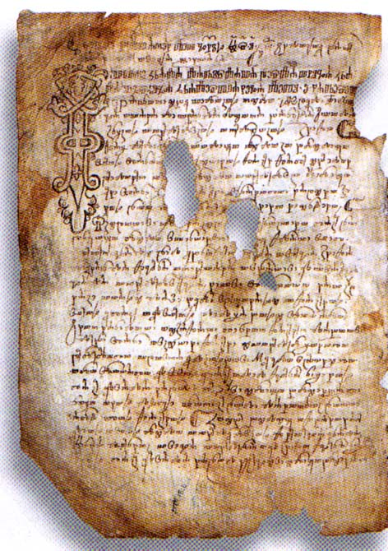

17. Koji je izum učinio knjige dostupne većem broju ljudi?

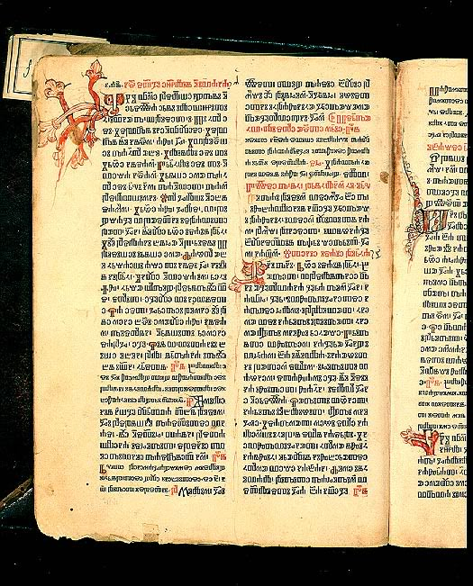
18. Kako se naziva prva hrvatska
tiskana knjiga? (na fotografiji)

19. Koje je godine nastala prva hrvatska
tiskana knjiga?

20. Napiši naziv prve tiskane knjige u svijetu.

21. Kako se naziva jedan od najstarijih pjesničkih tekstova (na fotografiji) i oko koje je godine nastao?

NAZIV

GODINA

22. Kojim je pismom napisan jedan od najstarijih pjesničkih tekstova?

PISMO

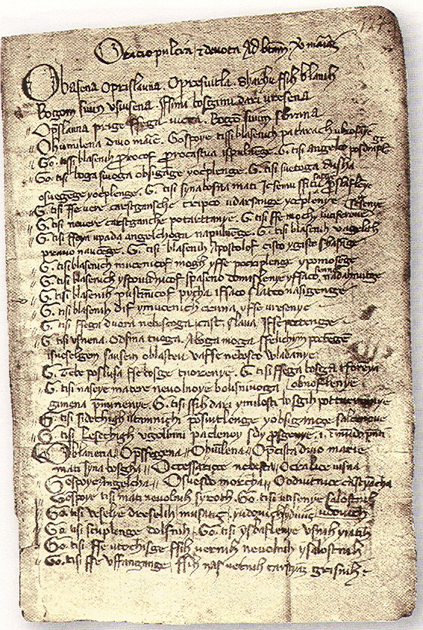

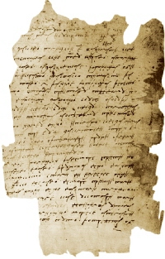
23. Koji pravni dokument prepoznaješ na fotografiji?

24. Kojim je pismom napisan pravni dokument
na fotografiji?

25. Koje je pismo tijekom stoljeća postalo standardno hrvatsko pismo? Odgovor napiši na praznu crtu.

TOČNI ODGOVORI

1. a) Trpimirov natpis (1)

b) u 9. stoljeću (1)
UKUPNO: 2 boda

2. latinica, glagoljica, ćirilica (bosančica)
UKUPNO: 1 bod

3. a) azbuka (1)
b) Konstantin Ćiril (1)
UKUPNO: 2 boda

4. bosančica
UKUPNO: 1 bod

5. latinica (1), obla glagoljica (1)
UKUPNO: 2 boda

6. oko 1100. godine
UKUPNO: 1 bod

7. a)
UKUPNO: 1 bod

8. Potrebno je zaokružiti Zvonimir
UKUPNO: 1 bod

9. opat Držiha i opat Dobrovit
NAPOMENA: Za jedan bod učenik treba napisati imena oba opata.
UKUPNO: 1 bod

10. Kralj Zvonimir daruje zemljište crkvici sv. Lucije i navode se svjedoci toga darivanja.
UKUPNO: 1 bod

11. U crkvici sv. Lucije (1) u zaseoku Jurandvoru (1) kraj Baške na otoku Krku
NAPOMENA: Jedan bod učenik će dobiti ako napiše naziv crkve, a drugi ako napiše naziv mjesta.
UKUPNO: 2 boda

12. PISMO: glagoljica (1)
JEZIK: starohrvatski jezik (1)
UKUPNO: 2 boda

13. a) od kamena vapnenca (1)
b) 100 riječi (1)
c) 13 redaka (1)
d) ornamentikom (1)
UKUPNO: 4 boda

14. Vinodolski zakonik
UKUPNO: 1 bod

15. 1288.
UKUPNO: 1 bod

16. PISMO: glagoljica (1)
JEZIK: starohrvatski jezik (1)
UKUPNO: 2 boda

17. izum tiskarskoga stroja
UKUPNO: 1 bod

18. Misal po zakonu rimskoga dvora
UKUPNO: 1 bod

19. 1483.
UKUPNO: 1 bod

20. Biblija
UKUPNO: 1 bod

21. NAZIV: Šibenska molitva ili Gospina pohvala (1)
GODINA: oko 1347. (1)
UKUPNO: 2 boda

22. latinicom (1)
UKUPNO: 1 bod

23. Poljički statut
UKUPNO: 1 bod

24. hrvatskom ćirilicom/bosančicom
UKUPNO: 1 bod

25. latinica
UKUPNO: 1 bod

